# Sprint 1 planning

Datum: 23-11-2016 t/m 24-11-2016  
Functiepunten: 24 (waarvan 15 voor backlog items en 9 voor het opzetten van het project)

**Huidige scrumboard:**

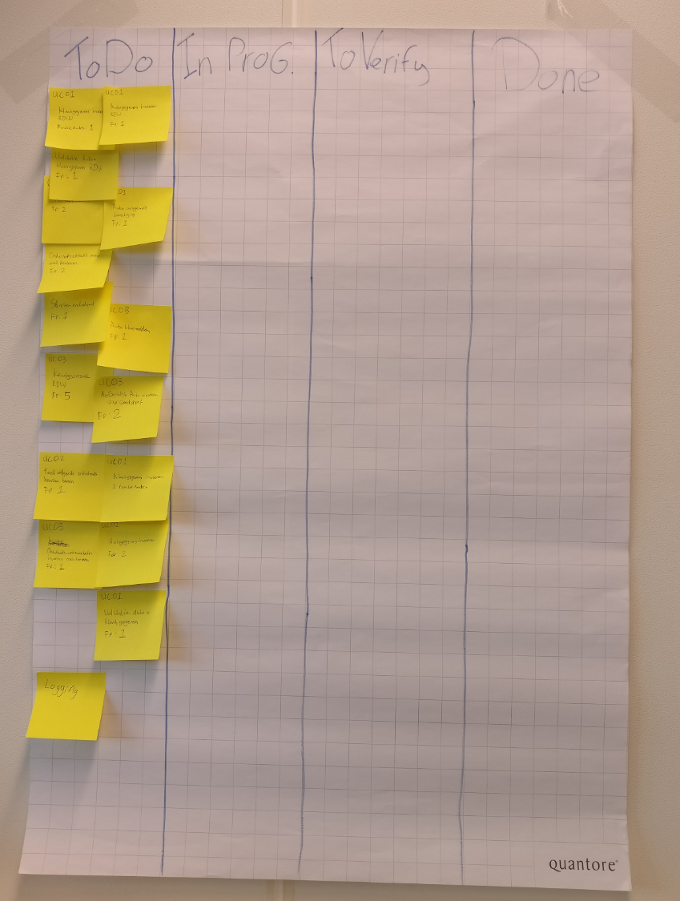

**Geplande backlog items:**

Klantgegevens RDW invoeren

Autogegevens RDW invoeren

Validatie klant + autogegevens voor RDW

Onderhoudsopdracht invoeren

Auto aangemeld bevestiging

Onderzoeksopdracht zoeken met kenteken

Starten onderhoudsopdracht

Auto klaarmelden

Keuringsverzoek RDW

Bericht auto uitgekozen voor steekproef

# Sprint 1 Review

Datum: 24-11-2016  
Verwachte Functiepunten: 24 (waarvan 15 voor backlog items en 9 voor het opzetten van het project)

Behaalde Functiepunten: 0

**Reden behaalde functiepunten**

Doordat docker nog niet werkte is er niets door de ToVerify gegaan en hierdoor niks behaald. Hierdoor is er niets getoond aan de klant en helaas hebben we hierdoor geen feedback kunnen krijgen.

**Afgesproken met PO**

Niets afgesproken, PO en Team balen

# Sprint 1 Retrospective

**Hoe is de Sprint gegaan?**

Yael: Kut

Martijn: teleurgesteld dat Martijn de leercurve met docker net iets te groot is

Joery: Het is een dag van rouw morgen

Algemene sfeer: balen dat we niks hebben laten zien aan de PO

**Wat ging er goed en wat kan er verbeteren?**

Beteren taken opstellen, taken opstellen - verbeteren

Daily scrums gaan goed, verhelderend - pluspunt

Communicatie loopt goed - pluspunt

**Hoe gaan we volgende sprint te werk?**

Extra refinement voor Sprint 2 inplannen voor de taken beter op te stellen voorzichtiger plannen

# Sprint 2 Planning

Sprint periode: 28-11-2016 t/m 29-11-2016  
Functiepunten: 29 (waarvan 15 voor backlog items en 9 voor het opzetten van het project)

Huidige scrumboard: *(Helaas geen foto gemaakt)*

**Geplande backlog items:**

Klantgegevens RDW invoeren

Autogegevens RDW invoeren

Validatie klant + autogegevens voor RDW

Onderhoudsopdracht invoeren

Auto aangemeld bevestiging

Onderzoeksopdracht zoeken met kenteken

Starten onderhoudsopdracht

Auto klaarmelden

Keuringsverzoek RDW

Bericht auto uitgekozen voor steekproef

# Sprint 2 review

Datum: 29-11-2016

Verwachte Functiepunten: 29

Behaalde Functiepunten: 21, mogelijk 22

**Reden behaalde functiepunten**

Veel gaat nu wel goed, maar sommige delen zijn nog niet aan elkaar gekoppeld, ook het response van RDW gaat nog niet goed qua verwerking.

**Afgesproken met PO**

Resultaat van RDW belangrijkste

Telefoonnummer bij klant invoeren, bij onderhoudsopdracht tonen + naam

Onderhoudsopdracht moet opmerkingen bevatten

Overzicht onderhoudsopdrachten gesorteerd

Datum van aanmelden toevoegen aan Onderhouds overzichtsscherm

Fouten loggen in DB genoeg, met PHPmyadmin

# Sprint 2 Retrospective

**Hoe is de Sprint gegaan?**

Yael: Sprint is al wel verbeterd, maar vindt dat de sprint nog steeds niet goed is gegaan

Martijn: Sprint is opzich goed gegaan, had verwachte sneller te zijn

Joery: De sprint ging oké, maar persoonlijk loop ik tegen iets te veel probleempjes constant op waar ik te veel tijd mee kwijt ben en heb daar af en toe iets te veel hulp bij nodig.

**Wat ging er goed en wat kan er verbeteren?**

Sprint planning kan verbeterd worden, moet realistischer

**Hoe gaan we volgende sprint te werk?**

Stijgende lijn doorpakken en realer plannen

# Sprint 3 Planning

Sprint periode: 30-11-2016 t/m 1-12-2016  
Functiepunten: 31 (optioneel 3 punten, maar met het aller laagste prio)

Huidige scrumboard: *(Helaas geen foto gemaakt)*

**Geplande backlog items:**

Auto aangemeld bevestiging, optioneel

Onderzoeksopdracht zoeken met kenteken, optioneel

Starten onderhoudsopdracht

Auto klaarmelden

Keuringsverzoek RDW

Bericht auto uitgekozen voor steekproef

Gesorteerd overzicht van onderhoudsopdracht

# Sprint 3 Review

Datum: 1-12-2016

Verwachte Functiepunten: 31

Behaalde Functiepunten: 31

**Reden behaalde functiepunten**

Alle geplande items zijn gehaald, helaas te weinig tijd voor de optionele items